муниципальное казенное дошкольное образовательное учреждение города Новосибирска «Детский сад №122 комбинированного вида «Золотая рыбка»» 630129 г. Новосибирск, ул. Курчатова 11/5 тел. 2742736

Тема проекта: «Здоровье и питание»
группа №4 «Русалочка»
возраст детей: 5-6 лет
продолжительность проекта: 2 недели

Автор проекта: Козлова Марина Александровна
воспитатель первой квалификационной категории
Ларкина Татьяна Николаевна
воспитатель высшей квалификационной категории
Цель проекта: формировать у детей культуру здорового питания
Задачи:
- Расширять знания детей о продуктах здорового и нездорового питания
- Формировать у детей интерес и готовность к соблюдению правил здорового питания
- Способствовать развитию творческих способностей детей, умению работать сообща
- Активировать знания родителей о здоровом питании
- Формировать готовность родителей к сотрудничеству с педагогами.
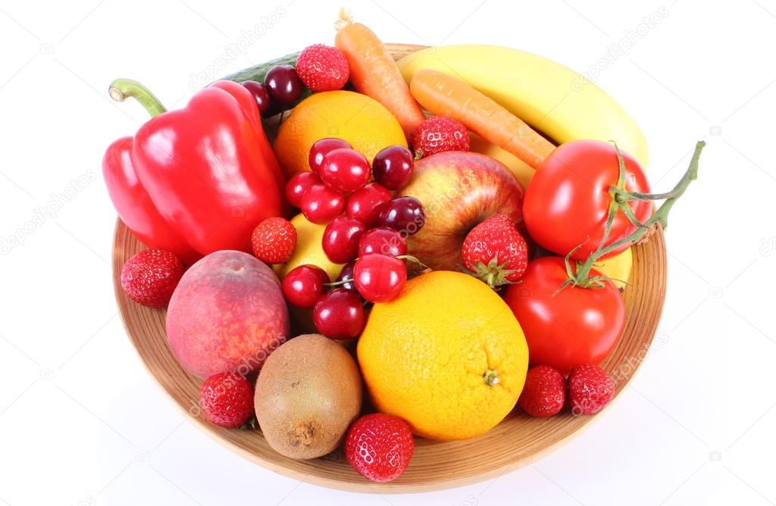

1 этап: «Выбор темы»

За завтраком Оля не захотела есть кашу. Ярослав сказал, что кашу надо кушать, она очень полезна. Дети стали спрашивать: «Чем полезна каша? Какие витамины в ней есть?». Вместе с детьми обсудили и записали вопросы для изучения темы.

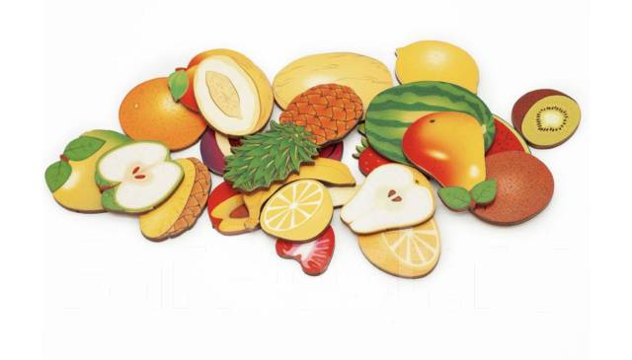
Что знаем? | Что еще хотим узнать? | Как можно найти ответы на свои вопросы?
- Овощи – полезные продукты.  - Что растут овощи на грядках, в огороде.  - Что чипсы и лимонад – вредные продукты.  - Конфеты портят зубы.  - Фрукты – полезные продукты, в них есть витамины. | - Что еда дает детям?  - Молоко – полезный продукт?  - Почему люди готовят еду?  - Что такое витамины?  - В каких продуктах есть витамины?  - Что значит питаться правильно?  - Как выглядят микробы? | - Спросить у мамы и у папы.  - В книгах.  - В энциклопедиях.  - Чтение журналов.  - Спросить у друга.  - Использование интернета, СМИ  - Экскурсия на кухню, мед. кабинет.

2 этап: «Сбор сведений».

Подбор литературы:
Т.М. Блинова «Познавательное развитие детей 5-7 лет» Москва – 2007 г., издательство «ТЦ Сфера»
Н.В. Виноградова «Воспитателю о работе с семьей»
М. Султанова «Маленькому почемучке. О человеке и продуктах питания» ООО «Хатбер-пресс», 2018 г.
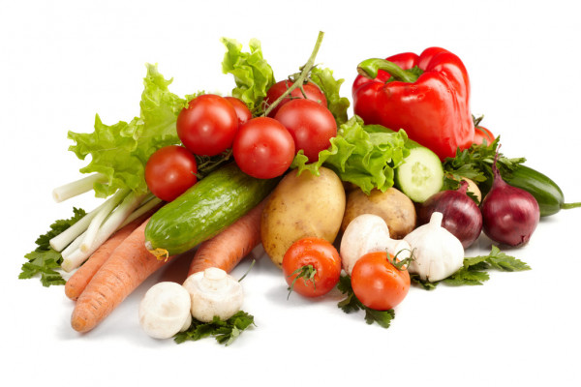
Е.И. Николаева, В.И. Федорук, Е.Ю. Захарина «Здоровьесбережение и здоровьеформирование в условиях детского сада» Детство-пресс, Санкт-Петербург, 2014 г.
- Привлечение родителей к сбору сведений по теме
- Использование интернет-ресурсов.

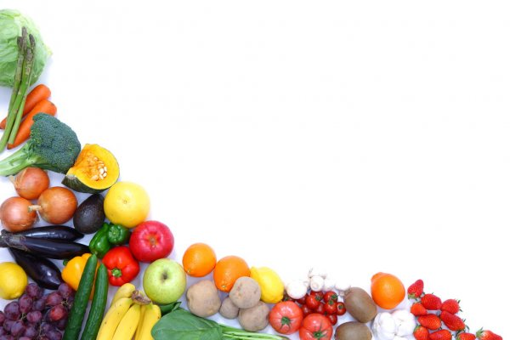
3 этап: «Выбор возможных проектов»
Изготовление книжек – малышек «Пейте дети молоко – будете здоровы»
Изготовление атрибутов к хороводной игре «Каша»
Здоровье и питание
Приготовление витаминного салата.
«Азбука витаминов» папка-передвижка
Лаборатория. Опыт: «Почему чипсы, кока-кола, кириешки вредны для здоровья»
Полезные продукты в продуктивных видах деятельности
«Микробы глазами детей» мини альбом.
Разгадывание кроссворда.
Выставка художественной литературы, русские народные сказки, стихи.
Театрализация в гостях у музыкальной сказки «Репка».
Выпуск плаката «Полезные и вредные продукты»
4 этап: «Реализация проектов»
Проект №1 «Выставка художественной литературы» (стихов, потешек, сказок…)
Цель: развивать у детей интерес к художественной литературе, формировать эмоциональное отношение к произведениям, воспитывать чуткость к художественному слову.
Прежде чем приступать к реализации данного проекта, была проведена большая работа. Мы подобрали книги, сказки, стихи. Дети с удовольствием принимали активное участие, рассматривали иллюстрации, заучивали стихи, потешки.
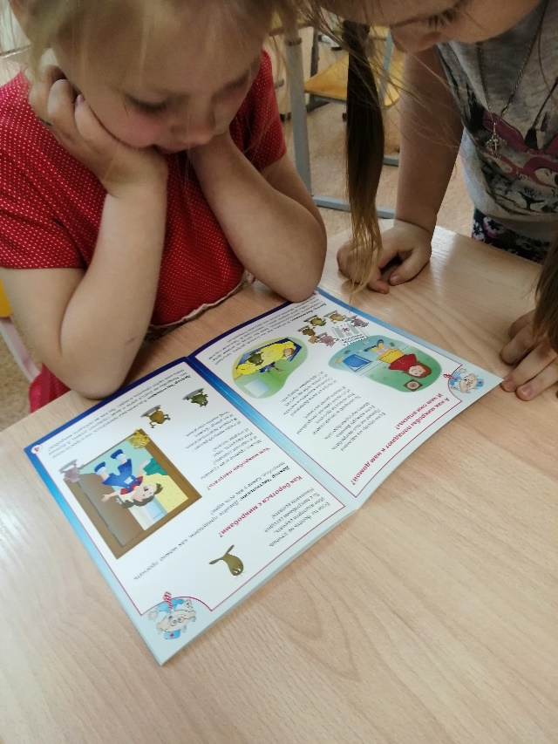
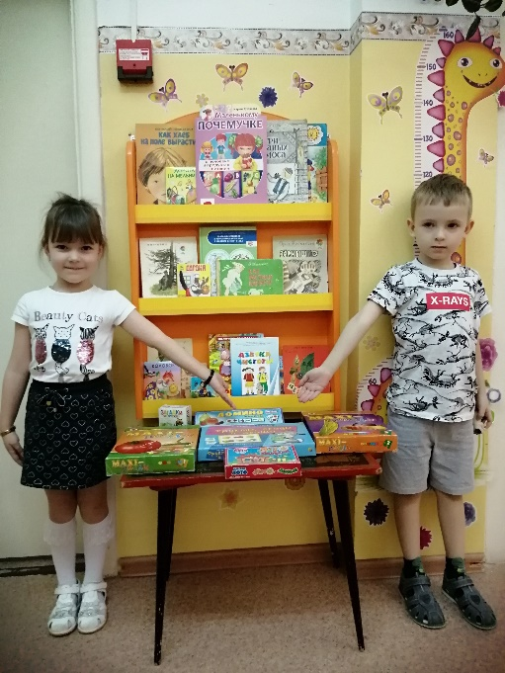
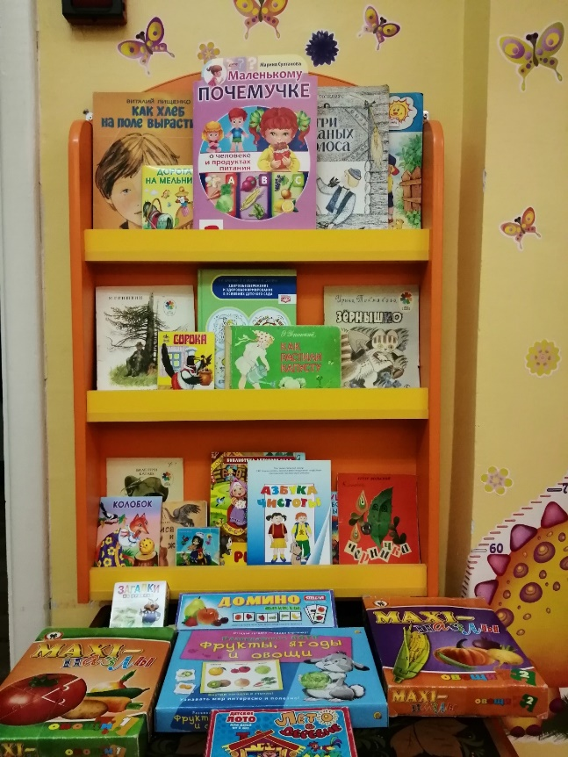

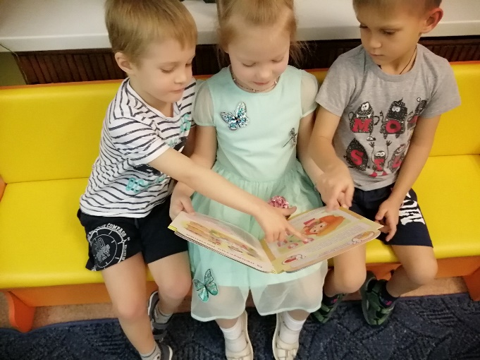

Проект №2 Театрализация музыкальной сказки «Репка»
Цель: развивать музыкальные способности детей, эмоциональную отзывчивость и творческую активность.
Этот проект был наиболее интересен детям. Он был реализован с музыкальным руководителем Балиной Л.В. Дети слушали песни, играли в музыкальные игры. Обыграли музыкальную сказку «Репка», смотрели видеофильмы, провели праздник «День здоровья».
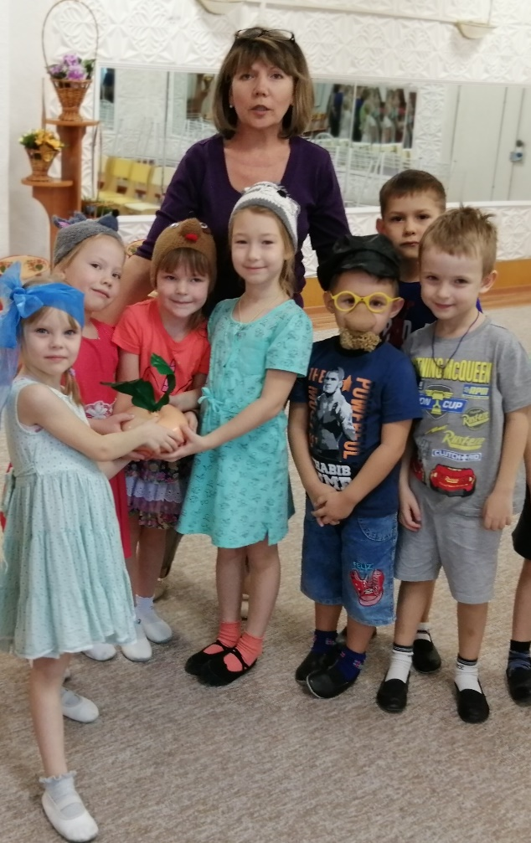

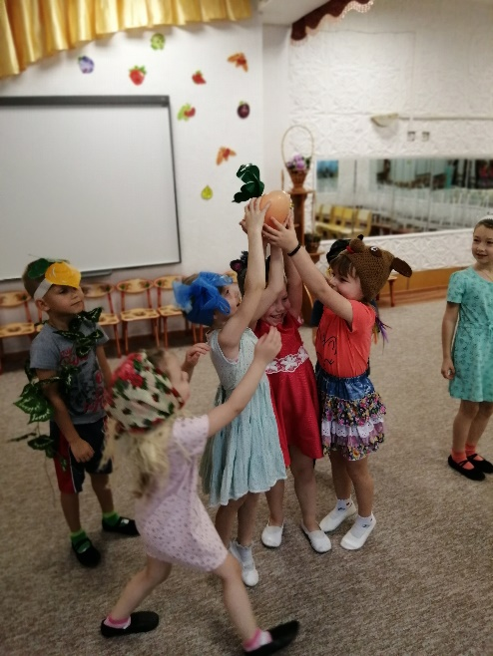
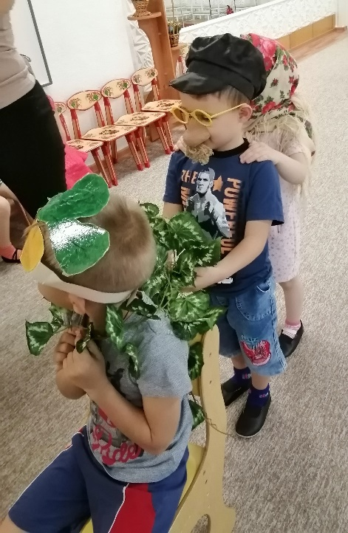

Проект №3 Изготовление книжки-малышки «Пейте дети молоко будете здоровы»
Цель: воспитывать дружеские взаимоотношения между детьми, привычку трудиться сообща.
Так как у нас в группе собралось очень много книг. Дети захотели стать авторами своей книжки-малышки, о том, что изготавливают из молока и какие витамины есть в молоке.
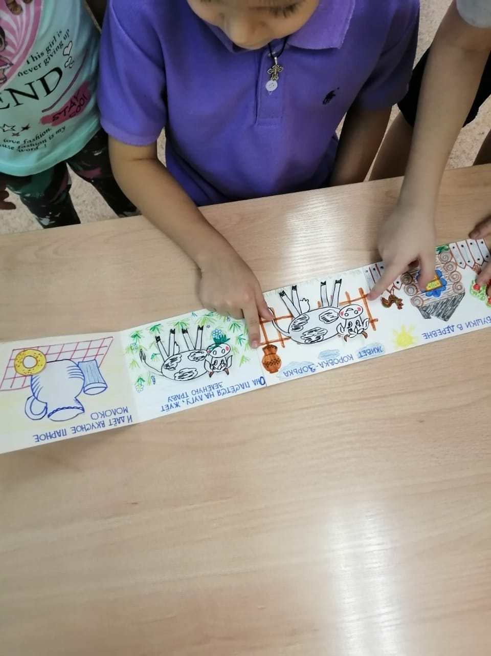
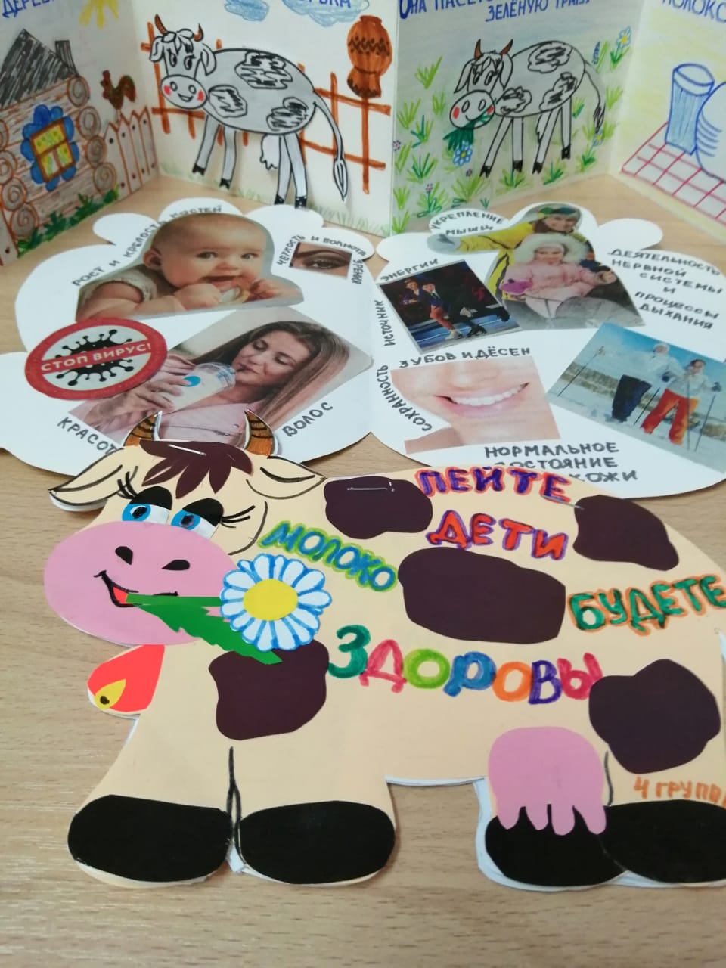

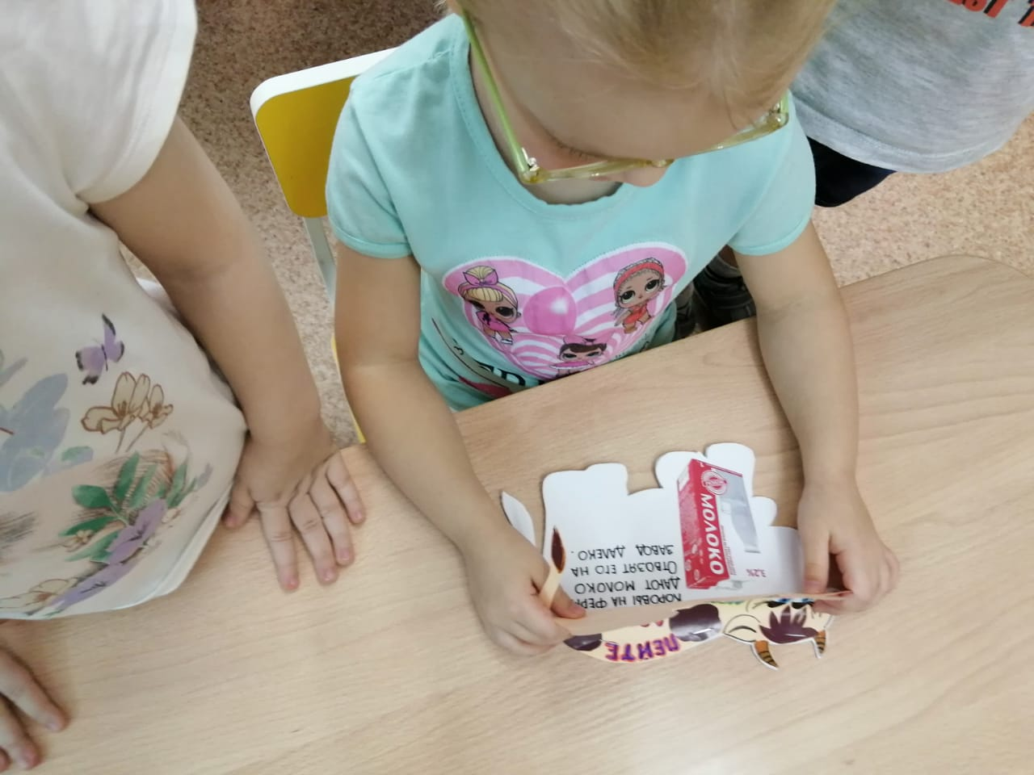

Проект №4 Изготовление атрибутов к хороводной игре «Каша»
Цель: воспитывать у детей желание вести здоровый образ жизни, правильно питаться. Способствовать развитию творческих способностей. Совершенствовать речевое общение детей в игровой деятельности.
Детям нашей группы очень полюбилась хороводная игра «Каша». Чтобы она была интереснее, вместе с детьми мы изготовили атрибуты для игры, а также пополнили предметно-игровую среду дидактическими играми.
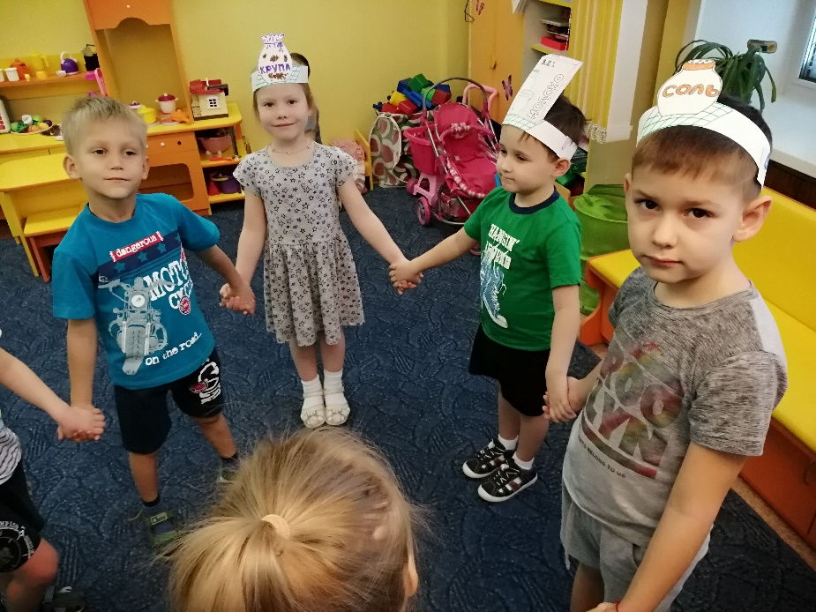

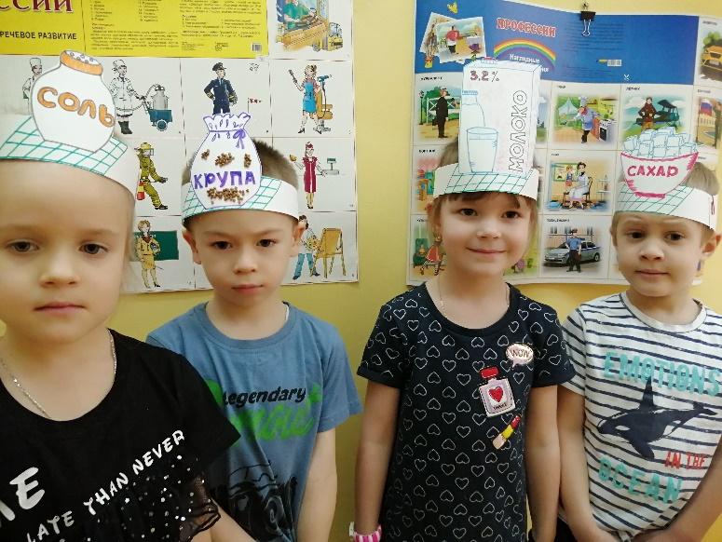
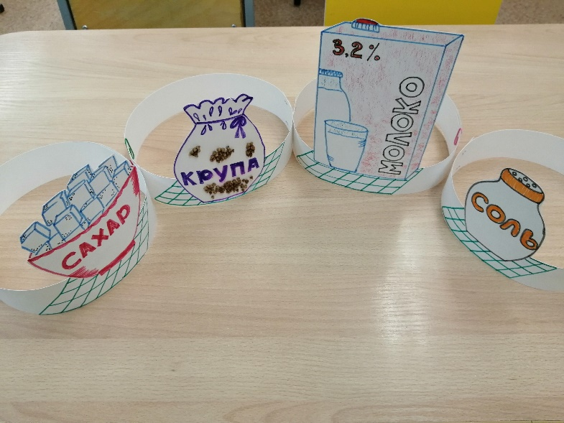

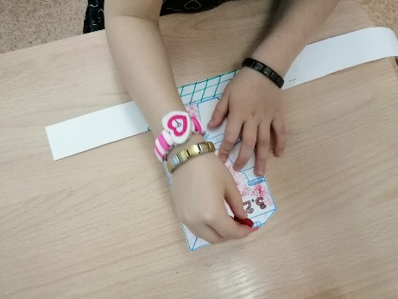

Проект №5 Выпуск плаката «Полезные и вредные продукты»
Цель: развивать у детей любознательность, умение выделять полезные и вредные продукты.
Совместно с родителями и детьми мы собирали иллюстрации, картинки полезных и вредных продуктов. Каждую картинку мы обговорили к какому виду продуктов ее можно отнести.
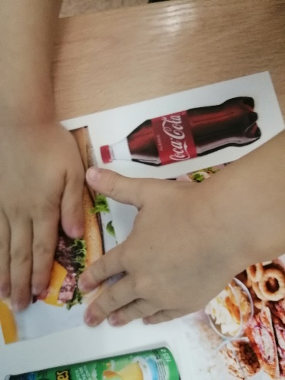
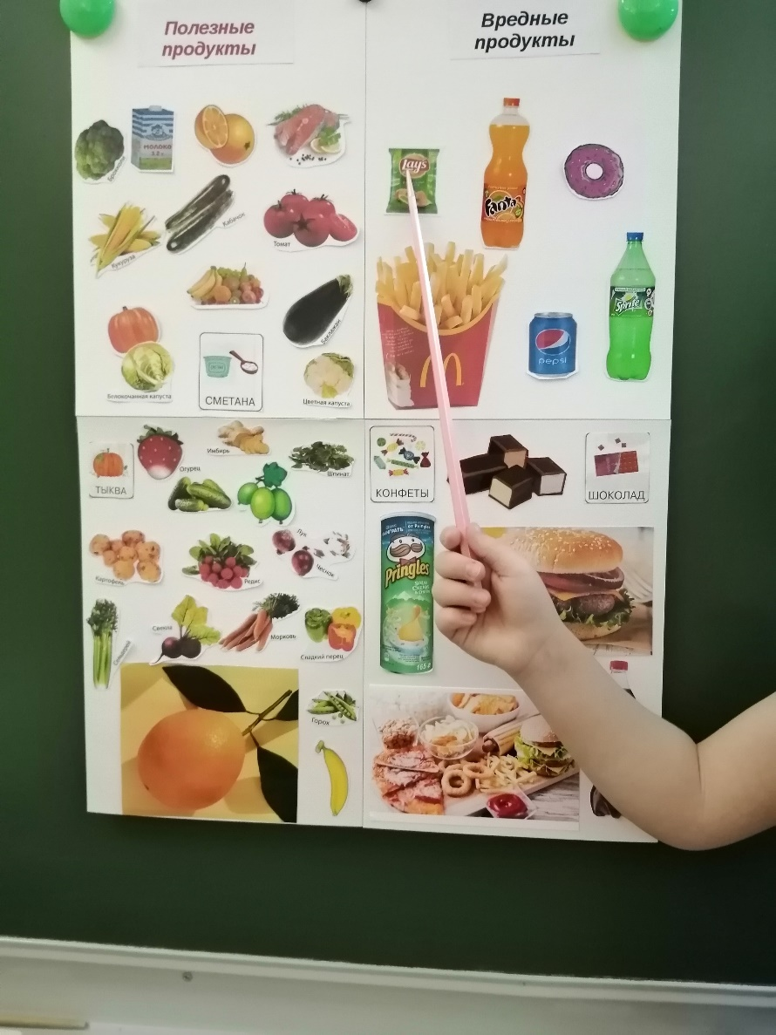
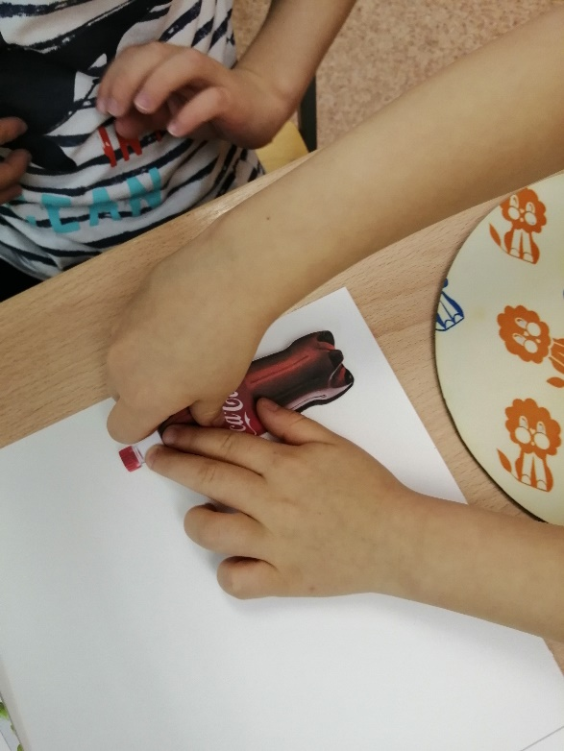

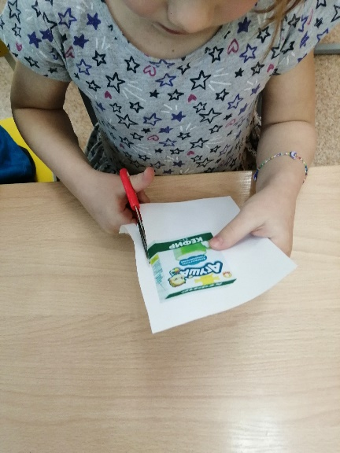

Проект №6 «Азбука витаминов» папка передвижка
Цель: познакомить детей с основными витаминами A, B, C, D. В каких продуктах они содержаться, их польза для здоровья человека.
Работая над этим проектом, ребята привлекали своих родителей. Родители вместе с детьми приносили разные иллюстрации, информацию, где в каком продукте находятся те или иные витамины.
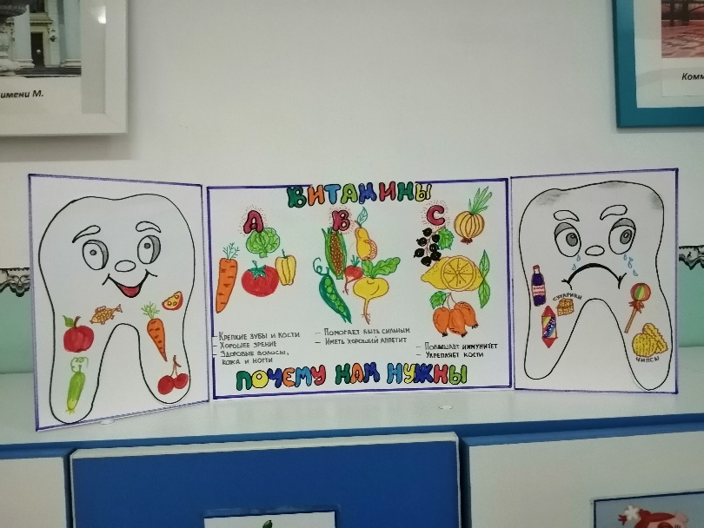

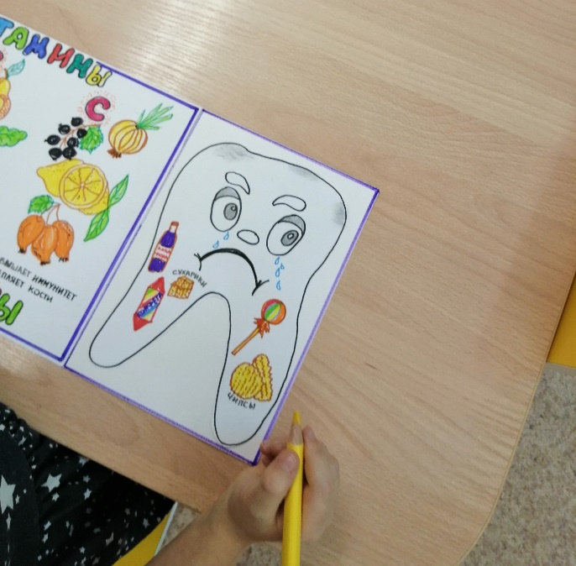

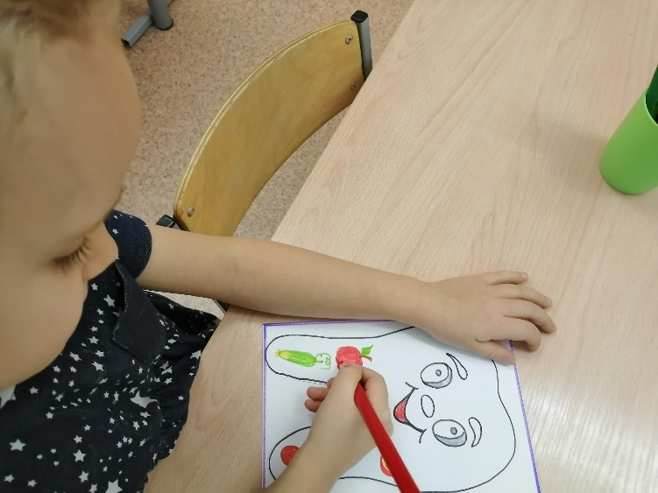

Проект №7 «Микробы глазами детей» мини-альбом.
Цель: развивать у детей интерес к созданию мини-альбома. Желание изобразить микроба таким, каким они его представляют. Формировать художественно-творческие способности.
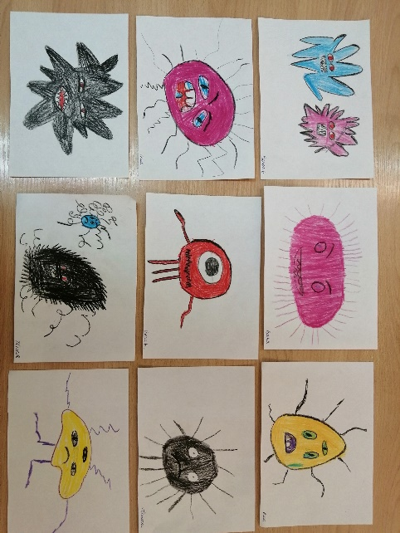
В создании этого альбома приняли участие почти все дети. «Микроб – это очень опасный злодей, не жалко ему ни зверей ни людей, всех страшных болезней причина – микроб, а разглядишь его лишь в микроскоп».

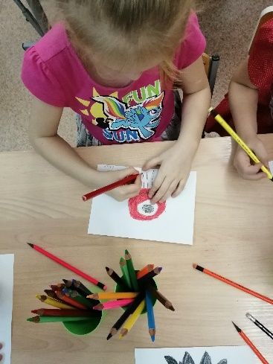

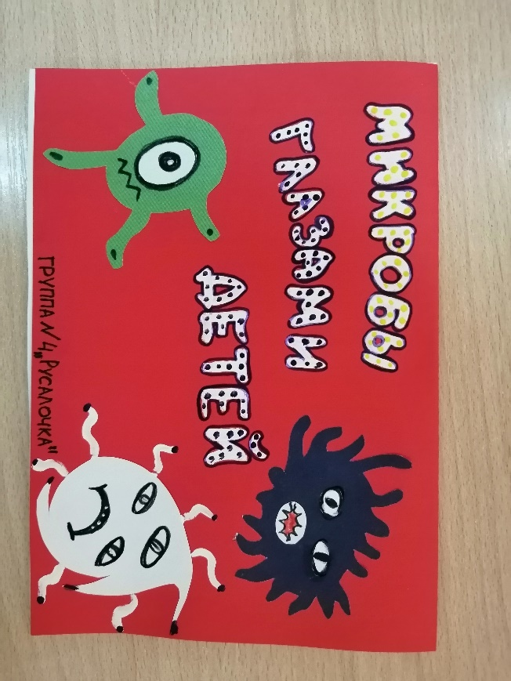

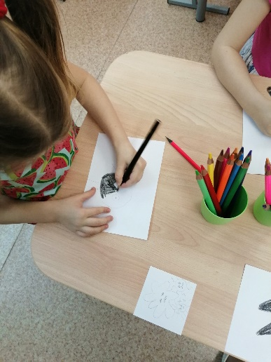

Проект №8 «Полезные продукты в продуктивных видах деятельности»
«Вышивание «Груша»»
Цель: формировать у детей интерес к русским народным вышивкам. Развивать внимание, память, логическое мышление, терпение и старательность.
«Грушка»
Грушка-грушка высоко,
К ней добраться нелегко,
Вся поспела – погляди!
Грушка-грушка упади! (Авдеенко)
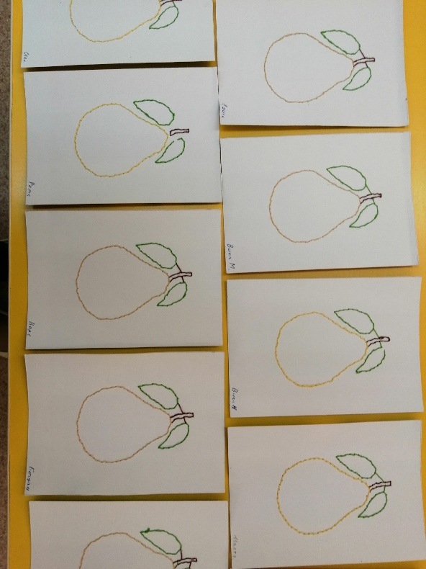
Дети с желанием трудились, прокладывали стежок за стежком, и у них все получилось.
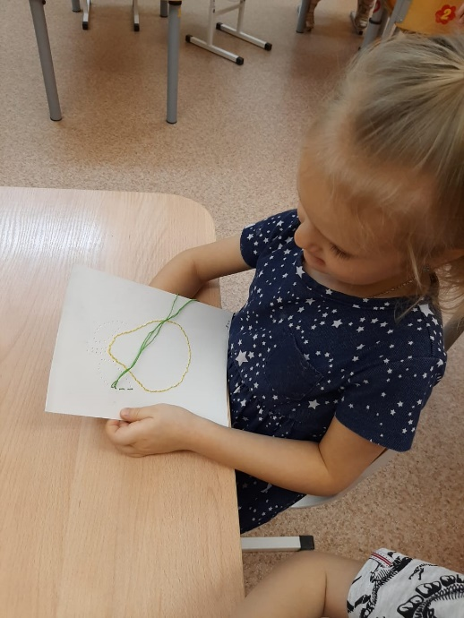
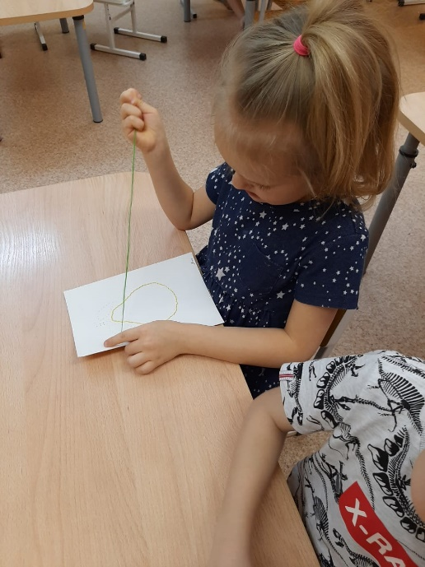

Проект №9 Опыт: «Почему чипсы, кока-кола, кириешки вредны для здоровья»
Цель: закреплять знание детей о вредном влиянии некоторых продуктов на организм человека. Учить детей обследовать предметы и экспериментировать с ними. Развивать умение делать выводы.
Дети, как не говори, но очень любят похрустеть чипсами, попить кока-колу и съесть кириешки. Может быть, проведя эти опыты дети задумаются о вреде этих продуктов. В них нет витаминов, зато много соли, жиров и различных химических добавок. Все эти вещества вредны для здоровья, они приводят к ожирению и различным болезням.
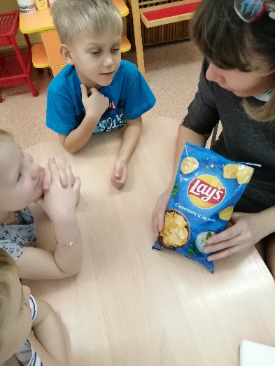
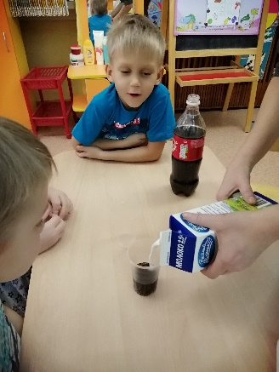
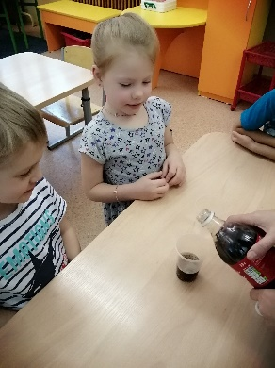
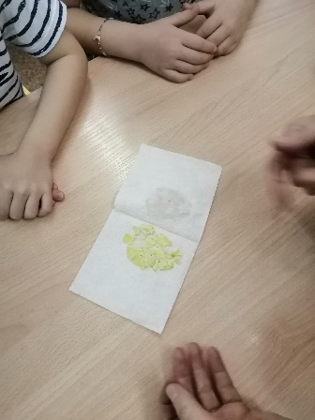

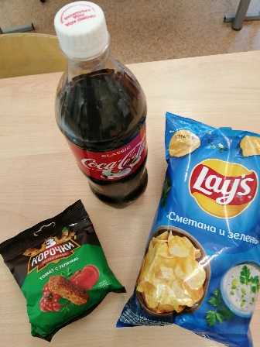
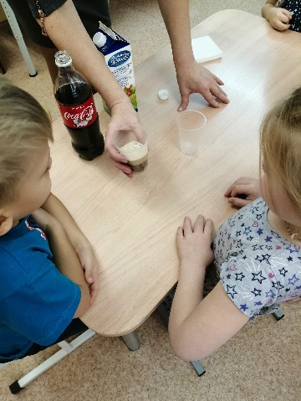

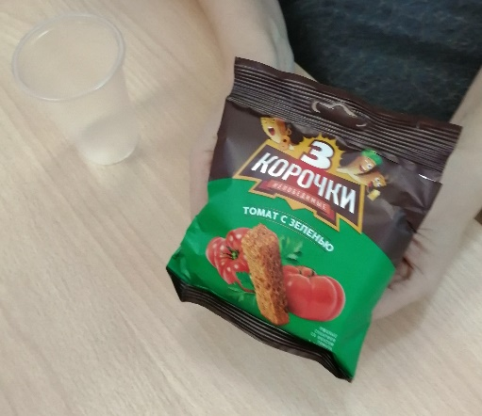
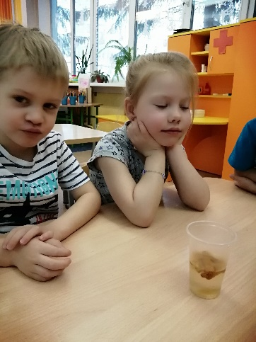

Проект №10 «Приготовление витаминного салата»
Цель: закреплять знания детей об овощах, их пользе для здоровья человека. Формировать интерес к приготовлению салата из овощей.
Дети с желанием готовили витаминный салат из овощей.
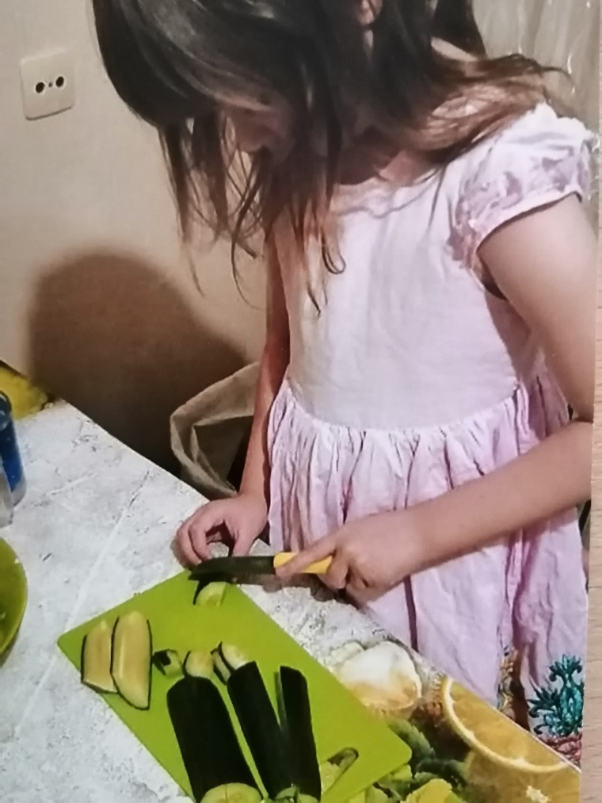
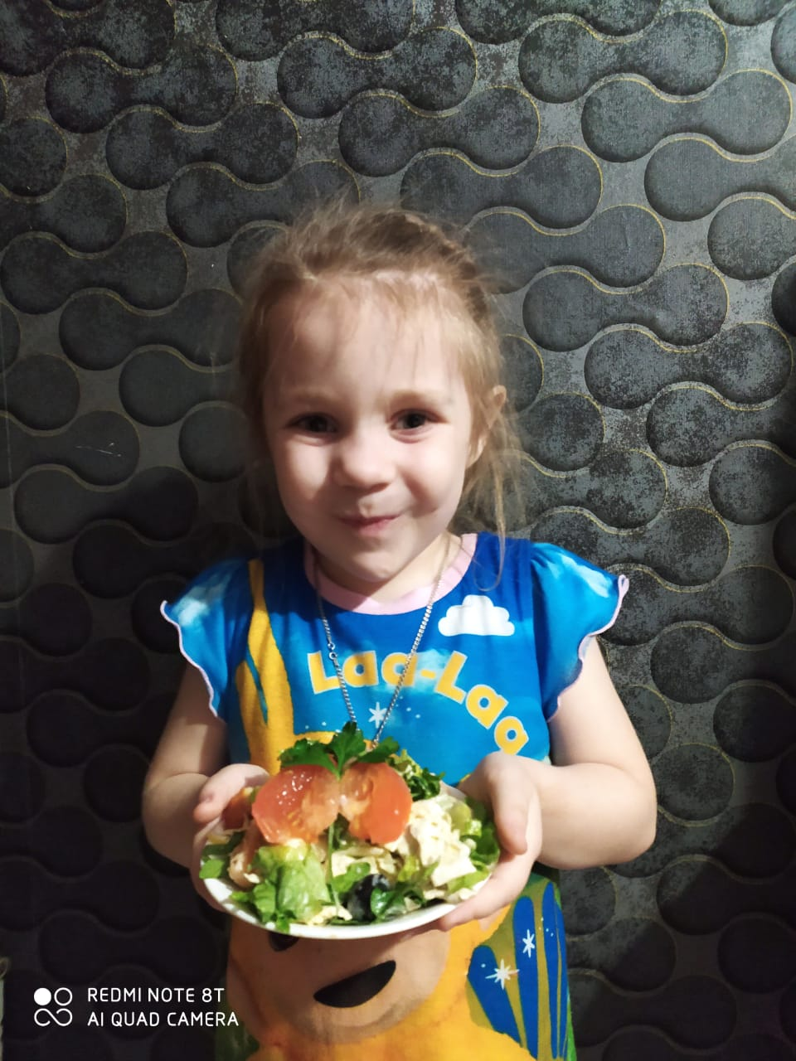
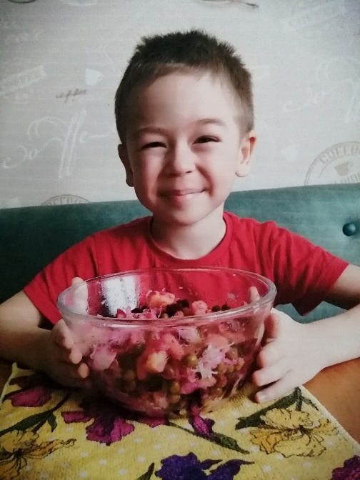

Проект №11 Оформить и разгадать кроссворд «Полезные продукты»
Цель: вызвать интерес к кроссворду, желание решить его, содействовать развитию усидчивости, настойчивости к достижению цели.
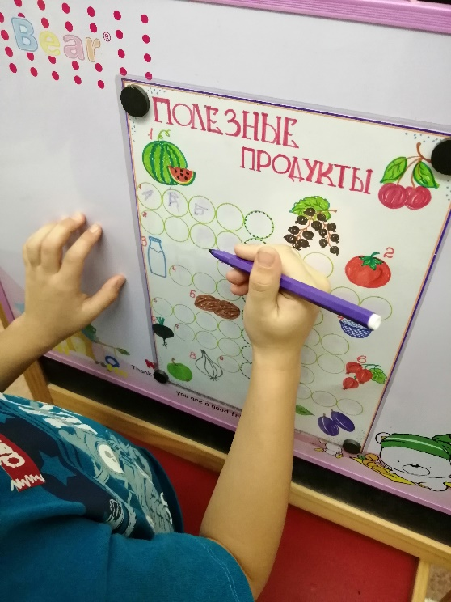
Это увлекательное занятие разгадывание кроссворда. Дети узнавали, что нарисовано на картинке под номерами и печатали слова в клеточках. В итоге мы выяснили, что, если употреблять в пищу полезные продукты, у нас будет здоровье необходимое нам всем.
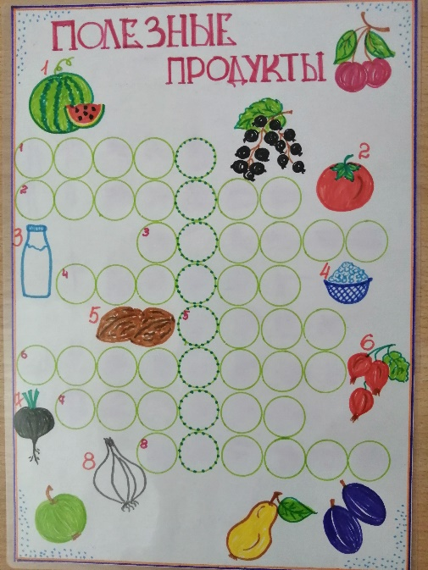
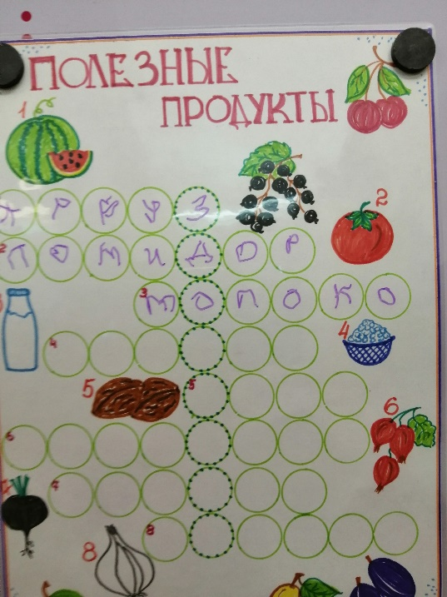

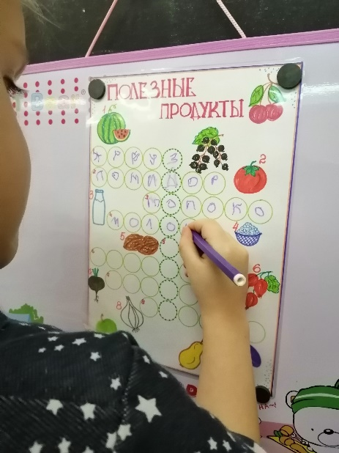
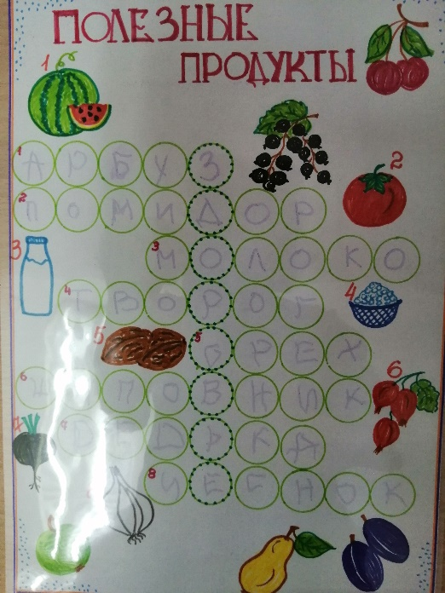

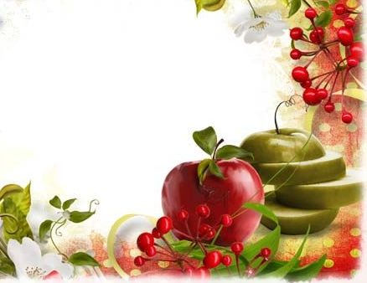
Ожидаемые результаты проекта:
- Расширение кругозора детей
- Формирование у детей представления о продуктах полезных и вредных
- Пополнение развивающей среды в группе.
- Употребление детьми в пищу овощей и фруктов, молочных продуктов.
- Интерес родителей к здоровому питанию в семье.
- Создание экологической мини-лаборатории.

